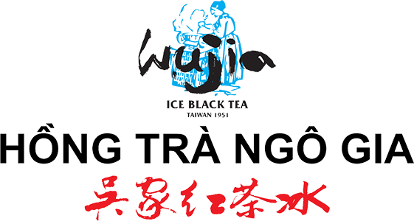  FRANCHISE PORTAL  UI HANDOFF | WUJIA / NGÔ GIA  PAGE HEADER COMPONENT  Implementation Specification - PC & Mobile  Version v1.0  Scope 3 variants: Title only / Back + Title / Title + Create  Source shell mobile_source_ui_v2_3 và pc_source_ui_v1_5  Status Ready for dev review - BA/UI cần chốt trước khi merge production  Ngày bàn giao 14/07/2026
Mục tiêu: Chuẩn hoá duy nhất một PageHeader dùng xuyên suốt portal, giảm chiều cao chiếm dụng, đồng bộ title/back/create và giữ nguyên Global Shell của từng nền tảng.

1. Phạm vi và nguyên tắc bắt buộc
Phạm vi: Tài liệu chỉ đặc tả vùng PageHeader nằm trong content area. Không thay đổi Header, Current Store Strip, Footer mobile; không thay đổi Sidebar và Top bar PC.
1.1 Source of truth
Hạng mục | Nguồn | Quy tắc lấy từ source
Mobile shell | mobile_source_ui_v2_3 | Frame 391×844; Header 104; Current Store Strip 48; Footer 83; content x=16, width=359; background #F3F6F8.
PC shell | pc_source_ui_v1_5 | Frame 1920×1080; Sidebar 300; Top bar 72; content background #F3F6F8; form/detail chỉ một Back button tại PageHeader.
Mockup tham chiếu | Lịch sử đặt hàng / Thông báo / Đổi trả | Dùng để nhận diện sai lệch hiện tại về title, padding, back button và create button.
1.2 Nguyên tắc component
- PageHeader là một hàng layout độc lập trên nền content #F3F6F8; không bọc trong card trắng, không shadow.
- Không dùng subtitle trong PageHeader. Mô tả nghiệp vụ, warning hoặc breadcrumb phải đặt ở block riêng bên dưới nếu thực sự cần.
- Title luôn căn trái; action luôn căn phải; toàn bộ phần tử căn giữa theo trục dọc.
- Một màn hình chỉ có một Back button. Form/detail không đặt thêm Back button bên trong form card.
- Không thay đổi Global Shell. PageHeader bắt đầu sau shell và dùng đúng content width của từng nền tảng.
- Khi title dài: giữ một dòng, dùng ellipsis; ưu tiên rút ngắn wording thay vì tăng chiều cao header.
1.3 Component naming đề xuất
Component | Variant property | Mục đích
WJ_PageHeader | type="title" | View list/read-only chỉ có page title.
WJ_PageHeader | type="back" | View form/detail có Back + title.
WJ_PageHeader | type="create" | View list có quyền tạo mới.
Không tạo variant riêng cho Save/Cancel: Theo PC source v1.5, FormActionBar mặc định nằm cuối form card. Mobile cũng ưu tiên CTA trong form hoặc action bar, không dồn nhiều action lên PageHeader.

2. Mockup chuẩn - Mobile
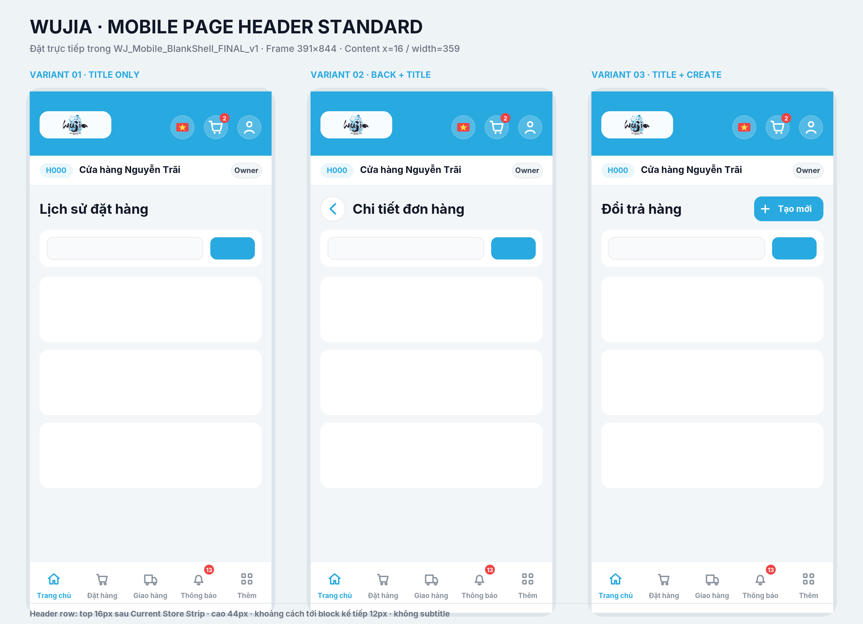
Hình 1 - Ba variant đặt trực tiếp trong WJ_Mobile_BlankShell_FINAL_v1
3. Thông số triển khai - Mobile
3.1 Layout tổng
Thuộc tính | Giá trị | Ghi chú
Frame/shell | 391 × 844 px | Không scale lại shell.
Content area | x = 16 px; width = 359 px | PageHeader và block bên dưới dùng cùng trục trái/phải.
PageHeader row | height = 44 px | Không bao gồm khoảng cách trên/dưới.
Khoảng cách trên | 16 px | Tính từ đáy Current Store Strip đến đầu PageHeader row.
Khoảng cách dưới | 12 px | Từ đáy PageHeader row đến block đầu tiên (filter/card/form).
Background | #F3F6F8 | Không dùng nền trắng riêng cho PageHeader.
3.2 Typography và control
Element | Kích thước | Weight | Màu | Rule
Page title | 22 px / 28 px | 800 | #111827 | 1 dòng; ellipsis; không subtitle.
Back visual | 40 × 40 px | - | White / border #E5E7EB | Tap target tối thiểu 44 × 44; icon 24 px màu #28A9DF.
Create button | 112 × 40 px | 700 | #FFFFFF trên #28A9DF | Radius 12; icon + 8 px gap + text 14/20.
Icon create | 20 × 20 px | 2-2.4 px stroke | #FFFFFF | Dùng dấu +, căn giữa.
3.3 Chi tiết từng variant
Variant | Placement | Dùng khi | Acceptance rule
M01 - Title only | Title x=16; row 44 | List/read-only không có action chính. | • Không icon trang trí.  • Title chiếm toàn bộ width 359.  • Ví dụ: Lịch sử đặt hàng, Thông báo.
M02 - Back + Title | Back x=16; title x=68 | Form/detail quay về list. | • Khoảng cách visual button → title: 12 px.  • Chỉ một Back button trên màn hình.  • Title max width còn lại; ellipsis.
M03 - Title + Create | Title x=16; button right=16 | List có quyền tạo mới. | • Button 112×40, căn phải.  • Khoảng cách title → button tối thiểu 12 px.  • Title max width đề xuất 235 px.
3.4 Toạ độ tham chiếu trong shell 391 px
Element | Toạ độ | Ghi chú
Current Store Strip | y=104 → 152 | Giữ nguyên source.
PageHeader row | y=168 → 212 | Top gap 16; row 44.
Block đầu tiên | y bắt đầu 224 | Bottom gap 12.
Create button | x=263 → 375; y=170 → 210 | Visual 112×40, nằm trong row 44.
Back visual | x=16 → 56; y=170 → 210 | Wrapper/tap target có thể 44×44.
Lưu ý responsive mobile: Không giảm font title dưới 20 px để nhét chữ. Khi title + create không đủ chỗ, BA/UI phải rút gọn nhãn title; không cho button rơi xuống dòng.

4. Mockup chuẩn - PC
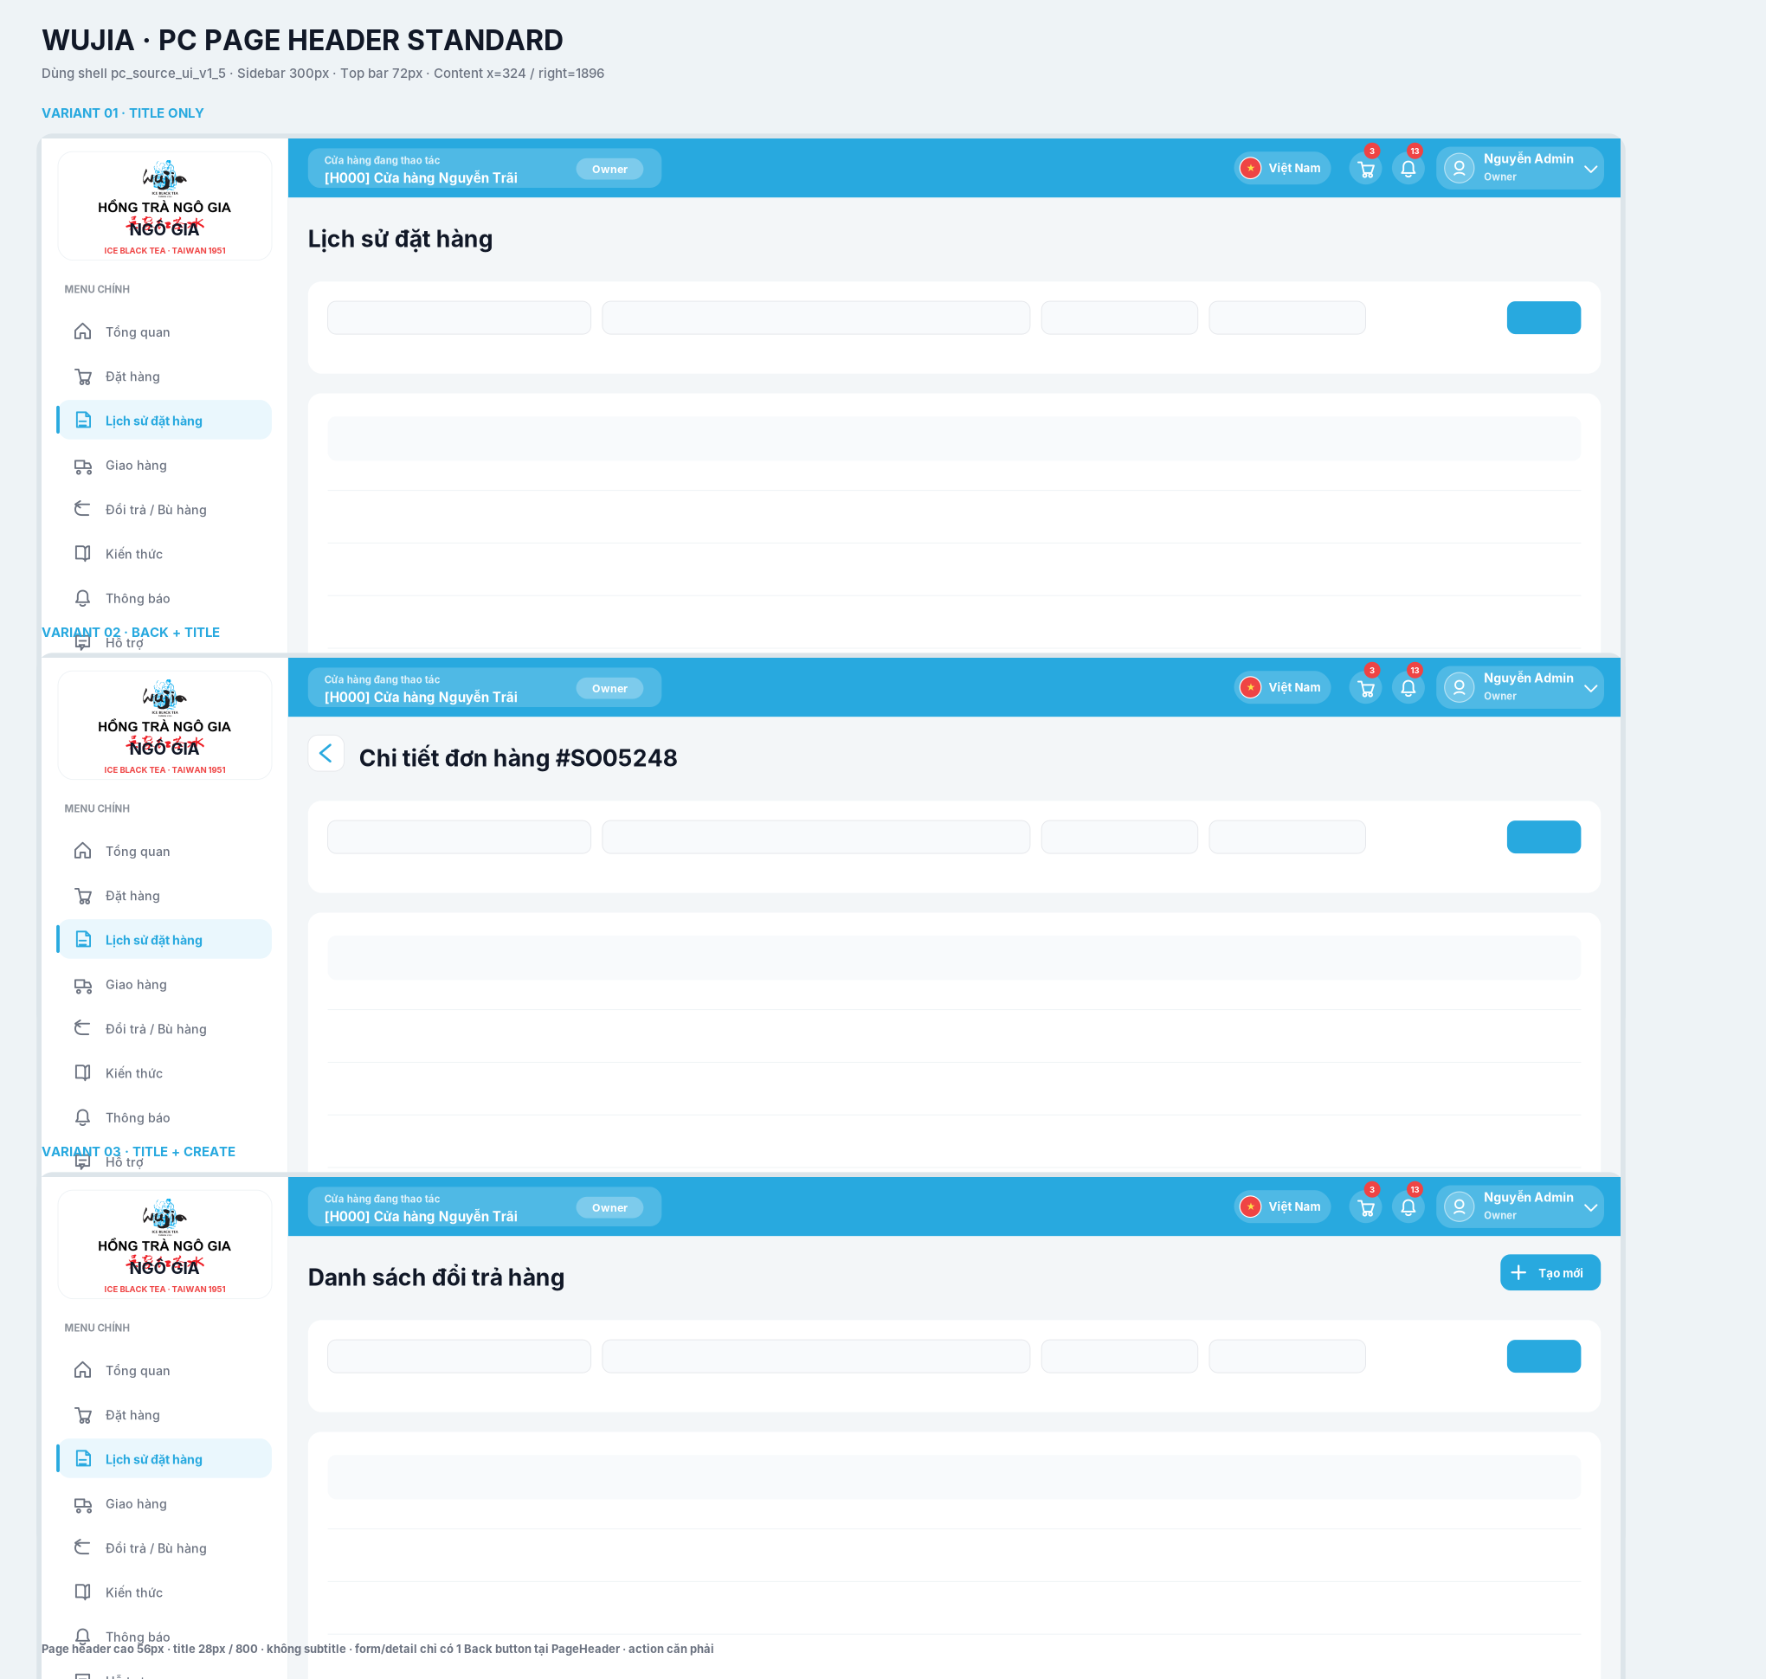
Hình 2 - Ba variant đặt trực tiếp trong shell pc_source_ui_v1_5
5. Thông số triển khai - PC
5.1 Layout tổng
Thuộc tính | Giá trị | Ghi chú
Frame/shell | 1920 × 1080 px | Không thay đổi Sidebar/Top bar.
Sidebar / Top bar | 300 px / 72 px | Theo pc_source_ui_v1_5.
Content area | x=324; right=1896; width=1572 | 24 px padding sau sidebar và trước mép phải.
PageHeader row | min-height = 44 px | Dùng flex; không bọc card.
Khoảng cách từ Top bar | 24 px | Dùng flow layout, không hardcode absolute y trong production.
Khoảng cách đến block dưới | 20-24 px | Áp dụng thống nhất cho filter/form/table card.
Background | #F3F6F8 | PageHeader nằm trực tiếp trên content background.
5.2 Typography và control
Element | Kích thước | Weight | Màu | Rule
Page title | 28 px / 36 px | 800 | #111827 | 1 dòng; ellipsis; không subtitle.
Back button | 44 × 44 px | - | White / border #E5E7EB | Radius 12; icon 24 px màu #28A9DF.
Create button | 122 × 44 px | 700 | #FFFFFF trên #28A9DF | Radius 12; icon 20; text 14/20.
Gap back-title | 18 px | - | - | Không dùng margin ngẫu nhiên theo từng page.
5.3 Chi tiết từng variant
Variant | Placement | Dùng khi | Acceptance rule
P01 - Title only | Title căn trái content | List/read-only không có primary action. | • Không breadcrumb/subtitle.  • Không đặt title trong card filter/table.  • Ví dụ: Lịch sử đặt hàng.
P02 - Back + Title | Back 44; gap 18; title flex | Form/detail. | • Chỉ một Back button tại PageHeader.  • Không lặp Back trong card.  • Giữ filter/page khi quay lại nếu có thể.
P03 - Title + Create | Title flex; button căn phải | List có create. | • Button 122×44.  • Action chỉ hiển thị khi user có quyền.  • Không dùng nút disabled để biểu thị thiếu quyền; ẩn nút.
5.4 Quy tắc độ rộng
Zone | CSS/giá trị | Ghi chú
Title container | flex: 1; min-width: 0 | Bắt buộc để ellipsis hoạt động trong flex layout.
Action area | flex: 0 0 auto | Không co button.
Gap title-action | 16 px tối thiểu | Không cho title chạm action.
Content max | Theo shell width, không tạo max-width mới | Đảm bảo trục với filter/table/form card.
PC form action: Save/Cancel vẫn đặt tại WJ_PC_FormActionBar_v1 ở cuối form card. Chỉ Create là primary action được phép đặt trên PageHeader list.

6. Behaviour, permission và accessibility
Element | Functional rule | Technical rule | Ghi chú
Back | Quay về list/context trước đó. | Ưu tiên history.back khi có context hợp lệ; fallback route về list module. | Giữ keyword/filter/date/page nếu state còn tồn tại.
Create | Mở form tạo mới. | Chỉ render khi user có quyền tạo; không chỉ kiểm tra ở frontend. | Backend vẫn phải kiểm tra quyền khi submit.
Long title | Một dòng + ellipsis. | Không tăng PageHeader height theo từng page. | Tooltip/title attribute trên PC; không bắt buộc trên mobile.
Focus | Có focus ring rõ. | Không xoá outline mà không có style thay thế. | Tab order: Back → title bỏ qua → action.
Touch target | Tối thiểu 44×44. | Đặc biệt với mobile Back icon. | Icon visual có thể 40 nhưng wrapper 44.
ARIA | Nút có accessible name. | Back: “Quay lại”; Create: “Tạo mới …”. | Không dùng icon không label.
7. Reference implementation (framework-agnostic)
7.1 HTML structure
<header class="wj-page-header wj-page-header--{variant}">
<button class="wj-page-header__back" aria-label="Quay lại">...</button>
<h1 class="wj-page-header__title">{page_title}</h1>
<div class="wj-page-header__actions">
<button class="wj-btn wj-btn--primary">+ Tạo mới</button>
</div>
</header>
7.2 Core CSS tokens
:root {
--wj-primary: #28A9DF;
--wj-page-bg: #F3F6F8;
--wj-title: #111827;
--wj-border: #E5E7EB;
--wj-surface: #FFFFFF;
}
.wj-page-header {
display: flex;
align-items: center;
width: 100%;
min-width: 0;
background: transparent;
}
.wj-page-header__title {
flex: 1 1 auto;
min-width: 0;
margin: 0;
overflow: hidden;
white-space: nowrap;
text-overflow: ellipsis;
color: var(--wj-title);
}
.wj-page-header__actions { flex: 0 0 auto; margin-left: 16px; }
7.3 Platform overrides
/* Mobile */
@media (max-width: 767px) {
.wj-page-header { min-height: 44px; margin: 16px 16px 12px; width: calc(100% - 32px); }
.wj-page-header__title { font: 800 22px/28px Arial, sans-serif; }
.wj-page-header__back { width: 40px; height: 40px; margin-right: 12px; }
.wj-page-header__create { width: 112px; height: 40px; }
}
/* PC */
@media (min-width: 768px) {
.wj-page-header { min-height: 44px; margin-bottom: 20px; }
.wj-page-header__title { font: 800 28px/36px Arial, sans-serif; }
.wj-page-header__back { width: 44px; height: 44px; margin-right: 18px; }
.wj-page-header__create { width: 122px; height: 44px; }
}
Technical note: CSS trên là reference để dev map sang framework hiện tại. Không hardcode absolute y trong production; dùng shell padding và normal document flow.

8. Acceptance checklist cho dev/QA
Nhóm | Tiêu chí nghiệm thu | Đạt
Shell | Header/Current Store/Footer mobile và Sidebar/Top bar PC không bị vẽ lại hoặc thay đổi. | ☐
Position | PageHeader và block dưới cùng trục content; không lệch 8-16 px giữa các màn hình. | ☐
Typography | Mobile 22/28/800; PC 28/36/800; màu #111827. | ☐
Title | Không subtitle; title 1 dòng, ellipsis khi dài. | ☐
Back | Chỉ một Back button; đúng size; không lặp trong card. | ☐
Create | Căn phải; đúng size; ẩn khi không có quyền. | ☐
Spacing mobile | Top 16; row 44; bottom 12. | ☐
Spacing PC | Top 24; row min 44; bottom 20-24. | ☐
Interaction | Back giữ context nếu có; Create mở đúng form. | ☐
Accessibility | Focus visible; aria-label; touch target ≥44. | ☐
Responsive | Không wrap title/action; không overflow ở 391 px và PC 1366/1920. | ☐
Regression | Filter/table/form card bên dưới không bị đẩy lệch hoặc chồng lên footer. | ☐
9. Handoff notes
- Dev nên tạo một component dùng props thay vì copy markup vào từng page.
- Page title text do từng route truyền vào; không lấy tự động từ menu nếu wording nghiệp vụ khác.
- Create action phải nhận callback/route và permission flag; backend vẫn kiểm tra quyền.
- Back action nên nhận fallback route để xử lý trường hợp user truy cập trực tiếp URL detail.
- Không merge thêm variant mới nếu chưa cập nhật tài liệu này và mockup source.
10. File bàn giao liên quan
File | Mục đích
WJ_PageHeader_Mobile_3Variants_v1.svg / .png | Mockup mobile đặt trong blank shell.
WJ_PageHeader_PC_3Variants_v1.svg / .png | Mockup PC đặt trong source shell.
WJ_PageHeader_Component_Spec_PC_Mobile_v1.0.docx | Tài liệu đặc tả này.
--- END OF SPECIFICATION ---

